CUS 301-A (BUMERANG SERİSİ) BUMERANG SAKSI BANK
Ürün serisini tamamlayan, Bumerang Serisi Saksı Bank modülü ile birbirini takip eden ve 3 düz kenardan, seçilen aks yönünde birbirine eklenerek çoğalabilen bir modüler yapıya sahip olmalıdır. Prekast beton olan bu ürününün 2 oturma yüzeyi ve 1 saksı yüzeyi bulunmalı ve farklı kullanım alanları oluşturan bu yüzeyler kullanıcıya farklı deneyimleri sunmalıdır. Oturma yüzeyinde bulunan ahşaplar, beton çerçeve içinde kalmalı , beton yüzey ile hemyüz olmalı ve ahşap kullanılmayan beton oturma yüzeyi ile de birbirine simetrik olmalıdır. Üçüncü alan, saksı fonksiyonunda kullanılmalı ve ürün formunu takip etmelidir. Ergonomiye uygun açılara sahip olan bu üründe sırt dayama verilen açı ile sağlanmalıdır. Sırt dayamayı oluşturan form, modüller birbirine eklendiğinde birbirini tamamlamalı ve devam etmelidir.
Saksı hacmini beton formunun kendisi oluşturmalı ve içine 3-5 mm kalınlığında sac kullanılarak lazer kesim, büküm ve kaynak yöntemi ile saksı haznesi oluşturulmalıdır. Haznenın beton üzerine oturması için, hazne çevresinde 60-90 mm dışa büküm yapılmalıdır. Bükülen bu saclar beton üzerinde kalacak şekilde yerleştirilmelidir. Saksı, üst görünüşte en geniş olduğu noktada 518±10mm, en kenarlarda da 250±10mm olmalıdır. Saksı haznesi orta noktadan simetrik olmalı ve taban yüzeyinde 3 adet delik bulunmalıdır. Betonda da aynı delikler bulunmalı ve sacdaki delikler üzerinde 70mm uzunluğunda 20.9mm çapında borular kaynatılmalı, su tahliyesi buradan sağlanmalıdır. Saksı haznesi üst yüzeyden iç yüzeye 259±5mm olmalıdır.
Konstrüksiyon bir araya getirildikten sonra işlem yapılacak sac yüzey ilk olarak SA 2.5 kalitesinde kumlanarak yüzey üzerindeki pas, yağ, cüruf vb. temizlenecektir.
Yüzeye ikinci proses olarak çinko esaslı 80 µ astar toz boya uygulanacak, son proses olarak polyester esaslı 80 µ toz boya uygulanarak renklendirilecektir.
Astar toz boya yüksek korozyon dirençli olacaktır. Son kat boya UV dayanımlı olacak, kurşun ihtiva etmeyecektir. Uygulama aşağıdaki normlara göre test edilip ilgili özelliklerde olacaktır,
-TS EN ISO 9227 normuna göre 1440 saat C5-M yüksek korozyon sınıfına uygun olacaktır.
- TS EN 6270-1 normuna göre 720 saat neme dayanıklı olacaktır.
- BS-EN 71-3:2013 ve A1:2014 normlarına göre toksik element içermeyecektir.
- Poliaromatik hidrokarbon (PAH) içermeyecektir.
- TS EN 71-2 normuna göre alevlenmeme özelliğine sahip olacaktır.
- TS EN 71-3 normuna göre element göçü bulunmayacak özelliğine sahip olacaktır.
- TS EN ISO 2409 normuna göre yapışma mukavemeti çok iyi seviyede olacaktır.

Ürünün içinde karkas sistemi olmalı ve üzerine Camelyaf Takviyeli Beton işlemi yapılmalıdır.
Glass fiber Reinforcement Concrete (Camelyaf Takviyeli Beton) bir karşımdır ve bileşenleri;
ÇİMENTO
Bilinen çabuk sertleşen portland ve beyaz çimento onaylı, TSE’ye uygun bir kaynaktan temin edilecektir
CAM ELYAFI
Beton içinde beton ömrü kadar dayanacak özel alkaliye dayanıklı (AR – Alkali Rezistans) olacaktır. Elyaf mutlaka cam elyafı olacak ve alkali dayanımı olacaktır.
AR camelyafı GRCA tarafından onaylı bir fiber üreticisinden temin edilecektir.
KATKI MALZEMELER
Beton karışımında, işlenebilirliği arttırmak, kür süresini azaltmak, yüksek mukavemet ve iyi bir beton kalitesi elde edebilmek amacıyla uygun bir süper akışkanlastırıcı ve uygun katkılar kullanılacaktır.
KUM
Gerekli granulometride, %90’ın üzerinde silis içeren temiz, kuru ve kullanıma hazır olacaktır.
Bumerang çoklu bank üretiminde kullanılan “ AR Camelyaf Takviyeli Beton ” 12-15 mm kalınlıkta CRC kabuk ve gerekli dizayndaki bir ankraj sisteminden oluşmuş cephe giydirme sistemidir.CRC prekast elemanlar donma-çözünme çevriminde zarar görmeyecek şekilde hem su/çimento oranı düşük olacak hem de kılcal boşluk içermeyecektir.
Kabuk üretiminde karışım, özellikleri uygun performansı ve kalite kontrol gereklerini sağlayacak şekilde ayarlanacaktır. Ancak GRC kabuk imalatında karışıma katılan fiber miktarı toplam harç ağırlığının %3,5’ dan azı olmayacaktır.
İçte kalan karkas yüklere (rüzgâr, bina hareketleri ve tasmanlar, deprem, nem ve sıcaklık gerilmeleri, panel statik yükleri, taşıma ve montaj sırasında oluşacak yüklemeler vs.) dayanacak şekilde dizayn edilecektir. Rüzgâr yükleri ve deprem için gerekli hesap değerleri projede öngörülen hesap değerlerine göre seçilecektir.
Karkas ankraj ayrıca nem ve ısıl farklarda kabukta oluşacak gerilmeleri yüzeyde gerilme oluşturmayacak şekilde esnek sistemler ile karşılayacak ve CRC kabuğun zarar görmesini engelleyecektir.
Karkas sistemi üzerine Camelyaf Talviyeli Beton uygulandıktan sonra , yüzey işlemleri yapılmalı , pürüzsüzleştirilmeli ve karışım içine renk veren maddeler konulmalıdır.
Ürün; %100 saf silikon modifiye akrilik hybrid reçine esaslı ipek mat dış cephe boyası ile boyanmalıdır.
Üretici firmanın ISO 9001 belgesine sahip olması gerekmektedir. Ürün TSE normlarına veya uluslararası kuruluşlar tarafından verilen akredite ve (karbon dioksit difüzyonu dayanımı, su buharı geçirimi, su emme, su geçirgenliği, çatlak köprüleme) diğer gerekli sertifikalara uygun olmalıdır. Rutubet ölçümü yapılıyorsa rutubetin %75’in altında olması gerekmektedir. Boya olarak Jotun-Jotashield SuperDurable Silk kullanılacaktır.Renk kodları olarak Ral 7035 açık veya Ral 7037 koyu gri seçenekleri kullanılacaktır.

Astar uygulaması için; öncelikle prekast levhaların montajında derzlerin arasındaki polisülfit dolgu üzerine ve özellikle sadece bu kısımlara kenarlara taşarak su bazlı Jotashield Alkali Resistant Primer hacim olarak maksimum %10 oranında su ile inceltilerek tek kat uygulanmalıdır. Jotashield Alkali Resistant Primer tam kurumasını yaptıktan tüm cephe panelleri, astarlanmış ve astarlanmamış genel cephelerde Jotashield Penetrating Primer hacmen maksimum % 10 oranında Thinner No 7 ile inceltilerek tek kat uygulanmalıdır. İnceltme işleminde kesinlikle başka ürün kullanılmamalıdır. Yüzey hazırlıkları tam anlamıyla yapılmalı, eksiklikler giderilmeli, yapılan çatlak tamirlerinin kürlenmesi tamamlanmalıdır. Ürün yüzeye 1 litre astar ile tek katta yaklaşık 9-10 m² boyanacak şekilde tatbik edilmelidir. Astar uygulanan yüzeylere en geç 72 saat sonra boya uygulaması yapılmalıdır. Gecikme olduğu taktirde, astarlı yüzey zımparalanmalı, temizlenmeli ve boya uygulamasına geçilmelidir. Rulo fırça gibi ekipman temizliği Jotun Thinner No.7 ile yapılmalı kesinlikle başka ürünler kullanılmamalıdır. Astar uygulanan yüzeylerde boya uygulamasına ertesi gün geçilmelidir.
Sonkat boya uygulama işleminde; ürün yüzeye iki kat uygulanmalıdır. Katlar arası bekleme sürelerine dikkat edilmelidir.(Bakınız Teknik föy)
Ekipman temizliğinde su kullanılmalıdır. Ürün yüzeye tek katta 35 mikron olacak şekilde tatbik edilmelidir. Yapılacak 2 kat uygulama sonucunda 70 mikron kuru film kalınlığı elde edilmelidir. Ürün istenildiği taktirde A baz ürünler maksimum %10 oranında, B bazlar % 5 inceltilmelidir. C bazdan yapılan renkler inceltilmeden uygulanmalıdır.

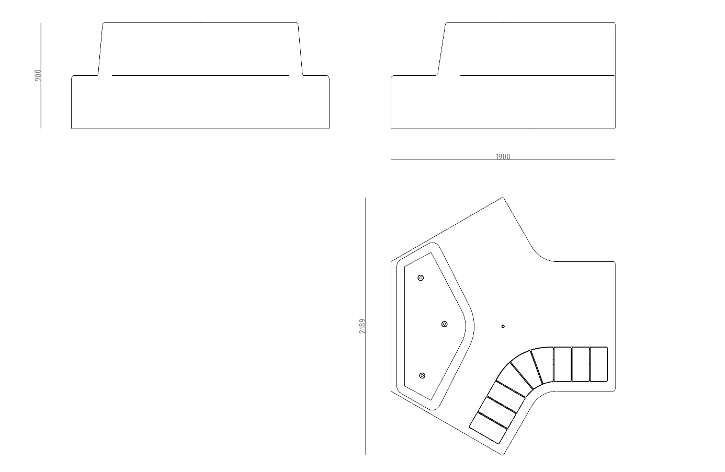
Oturma yeri yüksekliği 450±2 mm’dir. Oturma yeri derinliği formun sağladığı esneklik ile değişken olmalı, minimum 455±4 mm ve maximum 493±4 mm olmalıdır. Oturma yüzeyi ile sırt dayama alanlarının düz olan yüzeylerinde 100±5 derece açı olmalıdır. Çoklu bank genişliği 2189±10 mm olmalıdır. Çoklu bankın yerden yüksekliği ise 900±5 mm olmalıdır. Üst görünüşten bakıldığında oturma yüzeyi ahşapları, birbirine simetrik olmalı, aralarında boşluk olmalı ve etrafında beton alanları çerçeve olarak kalmalıdır.
Ahşaplar 1.sınıf kalite Montreal çamından yapılan Accoya olmalıdır. Üzerinde poliüretan mat vernik ve tik yağı ve ya bezir yağı işlemleri uygulanmalıdır.
Ahşaplar yerleştirileceği yüzeyde kendi arasında eşit dağılmış olarak ,9 adet ahşap 3 farklı kesim çeşidinde simetrik olarak yerleştirilmeli ve kalınlık 20±5 mm olacak şekilde üretilmelidir. Beton yüzeye yapıştırma yöntemi ile montajlanmalı ve ahşap üst yüzeyinin betonun üst yüzeyi ile hemyüz olması sağlanmalıdır. Oturma yüzeyi ahşapları, beton forma uygun olarak dönüş sağlamalı , orta ahşaba göre simetrik yerleştirilmeli ve orta ahşap , 2 adet yan ahşap ile 6 adet düz ahşaptan oluşmalıdır. Ahşapların kenarları radüslü olmalı ve aralarda 3±5 mm boşluk olmalıdır.
Çoklu bank 4/6 kişinin oturmasına olanak sağlayacak şekilde tasarlanmalıdır.
Bank TSE (TS 7941) standartlarına uygun olarak üretilmeli ve belgeye sahip olmalıdır.

